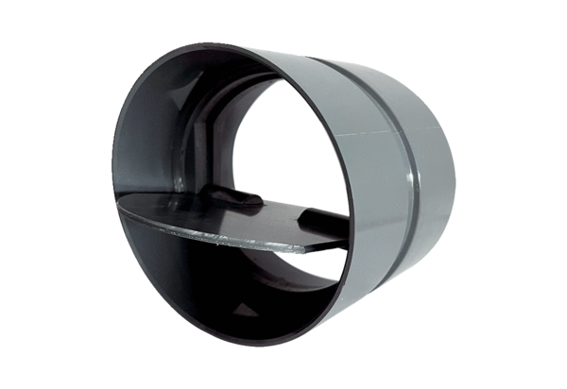Volet de fermeture VKKI 20Unité de conditionnement : 1 pièceGamme: C
Numéro de référence : 0073.0472Fabricant : MAICO

